Памятка.
Безопасность на железной дороге.
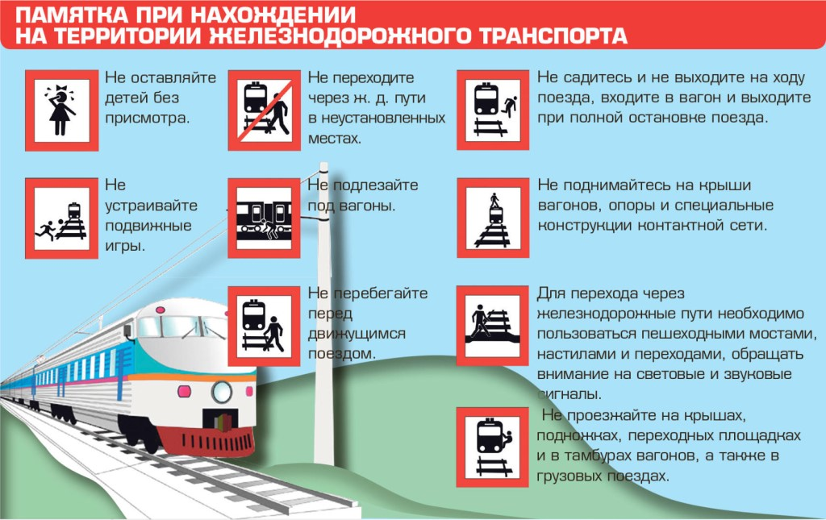
- Не переходите через железнодорожные пути в неустановленных местах, не перебегайте перед проходящим поездом. Помните, что поезд сразу остановить нельзя.
- Для перехода через железнодорожные пути пользуйтесь переходными мостами, пешеходными настилами и переездами, обращайте внимание на указатели, прислушивайтесь к подаваемым звуковым сигналам.
- Проезд на крышах и подножках вагонов, переходных площадках и в тамбурах вагонов, а также на грузовых поездах категорически запрещен.
- Не выходите на междупутье сразу после проследования поезда, убедитесь в отсутствии поезда встречного направления.
- Не подлезайте под вагоны.
- Не устраивайте игр и других развлечений (фото, видеосъемка) на железнодорожных сооружениях.
- Во избежание поражения электрическим током не влезайте на крыши вагонов.
При пользовании железнодорожным транспортом соблюдайте правила поведения на вокзалах проезда в поездах:
- не садитесь и не выходите на ходу поезда;
- входите в вагон и выходите из вагона при полной остановке поезда и только на сторону имеющую посадочную платформу;
- находиться на железнодорожных путях в состоянии алкогольного опьянения опасно для жизни.

На железной дороге запрещено:
1. Ходить по железнодорожным путям.
2. Переходить и перебегать через железнодорожные пути перед близко идущим поездом, если расстояние до него менее 400 метров.
3. Переходить через путь сразу же после прохода поезда одного направления, не убедившись в отсутствии следования поезда встречного направления.
4. На станциях и перегонах подлезать под вагоны и перелезать через автосцепки для прохода через путь.
5. Проходить вдоль, железнодорожного пути ближе 5 метров от крайнего рельса.
6. Проходить по железнодорожным мостам и тоннелям, не оборудованным дорожками для прохода пешеходов.
7. Стоять на подножках и переходных площадках, открывать двери вагонов на ходу поезда, задерживать открытие и закрытие автоматических дверей пригородных поездов.
8. Проезжать в поездах в нетрезвом состоянии.
9. Оставлять детей без присмотра на посадочных платформах и в вагонах.
10. Выходить из вагона на междупутье и стоять там при проходе встречного поезда.
11. Прыгать с платформы на железнодорожные пути.
12. Устраивать на платформе различные подвижные игры.
13. Курить в вагонах (в том числе в тамбурах) пригородных поездов, в не установленных для курения местах в поездах местного и дальнего сообщения.
14. Бежать по платформе рядом с вагоном прибывающего или уходящего поезда, а также находиться ближе двух метров от края платформы во время прохождения поезда без остановки.

Родителям!
На железной дороге запрещено оставлять детей без присмотра - это может привести к трагическим последствиям. Всегда помните, что находясь на железнодорожных объектах, детей необходимо держать за руку или на руках.
Железная дорога не место для игр, а зона повышенной опасности! Берегите вашу жизнь и жизнь ваших детей!
Любое постороннее вмешательство в деятельность железнодорожного транспорта незаконно, оно преследуется по закону и влечет за собой уголовную и административную ответственность (за нарушения правил безопасности детьми ответственность несут родители).
Наложение на рельсы посторонних предметов, закидывание поездов камнями и другие противоправные действия могут повлечь за собой гибель людей.

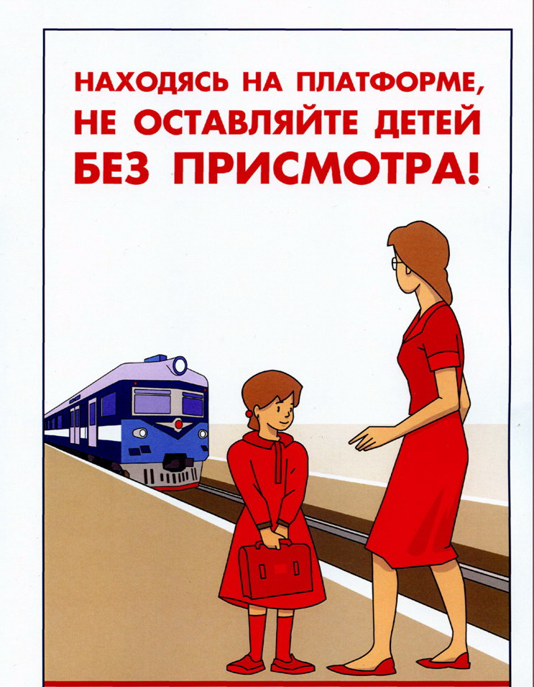
Берегите свою жизнь!

